Киселева С.А. 10 класс. Компьютерная графика 22.09.2022
Урок № 3
Тема урока: Использование графических браузеров FastStone Image Viewer, IrfanView, XnView, FireGraphic. Практическая работа №2. Использование графического браузера
Цель: формирование понятия графических браузеров FastStone Image Viewer, IrfanView, XnView, FireGraphic; изучение особенности использования графических браузеров.
Новый материал

Просмотрите новый материал Настройка и возможности FastStone Image Viewer., прейдя по ссылке
https://www.youtube.com/watch?v=xkD2OjPUOM8&feature=emb_logo
(Средний уровень)

Задание №1.
Запишите краткий конспект
На этом уроке мы познакомимся с основой работы с браузером FastStone Image Viewer . Мы узнаем основные возможности, заложенные в браузере для работы в сети, просмотра и редактирования изображений.
III. Теоретическая часть.
Вы уже знаете, что для просмотра web-страниц применяются специальные программы, которые называются браузерами. Таких программ немало, но самые известные это - Internet Explorer, Opera, Firefox, Chrome, Yandex и др. Но существуют ещё и графические браузеры. С одним из них мы познакомимся сегодня «поближе».
FastStone Image Viewer – функциональная программа для просмотра и редактирования изображений, имеющая внушительный набор возможностей для работы с картинками. Программа бесплатная для домашнего использования, переведена на 20 языков, включая русский.
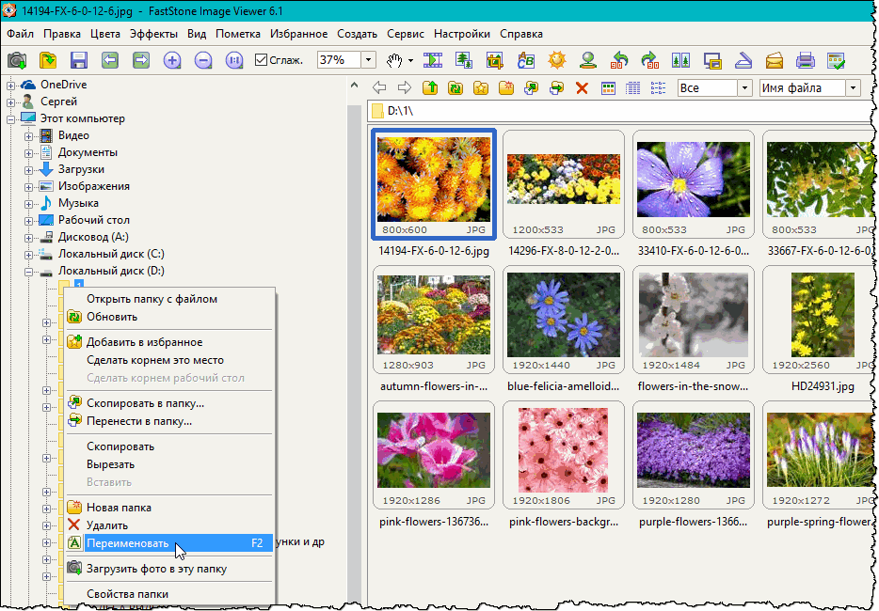
Как обычно, программа запускается двойным щелчком на ее значке Рабочего стола или одним щелчком на ярлыке в Панели быстрого запуска. При отсутствии на экране значка или ярлыков программы, ее можно запустить из Главного меню командой Пуск →Все программы → FastStone Image Viewer
Главное окно FastStone Image Viewer по сути представляет проводник, где возможно добавить новую папку, переименовать или удалить любой файл. Рассчитана на самого обычного пользователя. Может поддерживать не только все графические форматы, популярные на сегодняшний день, но и варианты RAW-снимков от различных разработчиков профессиональных цифровых фотокамер и популярных моделей фотоаппаратов. Составлена полностью на русском языке. Поддерживает работу со сканером. Бесплатное пользование для личного использования.
Чтобы скачать программу, нужно перейти на официальный сайт с описанием FastStone Image Viewer, и нажмите кнопку «download».

В программе FastStone Image Viewer можно сделать:
- pdf файл из изображений
- наложить на картинки водяной знак
- создать ленту изображений (горизонтальную и вертикальную)
- удалить эффект красных глаз на фотографиях;
- изменить размеры изображения;
- произвести обрезку изображения;
- сделать скриншот экрана;
- повернуть фото под произвольным углом, не теряя при этом качества (в формате jpeg);
- пакетно переименовать все файлы в папке;
- пакетно обработать изображения – изменить размер, изменить глубину цвета, повернуть и т.д.;
- нарисовать на изображении – стрелки, линии, прямоугольники, овалы, выноски и т.д.;
- сделать составные обои для рабочего стола из многих фотографий, при этом к любому изображению можно применить одну из многочисленных масок-трафаретов;
- сравнить изображения – одновременно до 4-х штук;
- применить эффекты – рельефная текстура, эскиз, картина маслом, линза;

а также

сделать слайд-шоу с наложением музыкального сопровождения при помощи «Bolide Slideshow Creator»
(Достаточный уровень)

Задание 2.
Выполните практическую работу №2, используя презентацию.
(Высокий уровень).

Задание для контроля
Ответьте на вопросы:
Вам было легко или были трудности?
Что у вас получилось лучше всего и без ошибок?
Какое задание было самым интересным и почему?
Как бы вы оценили свою работу?

